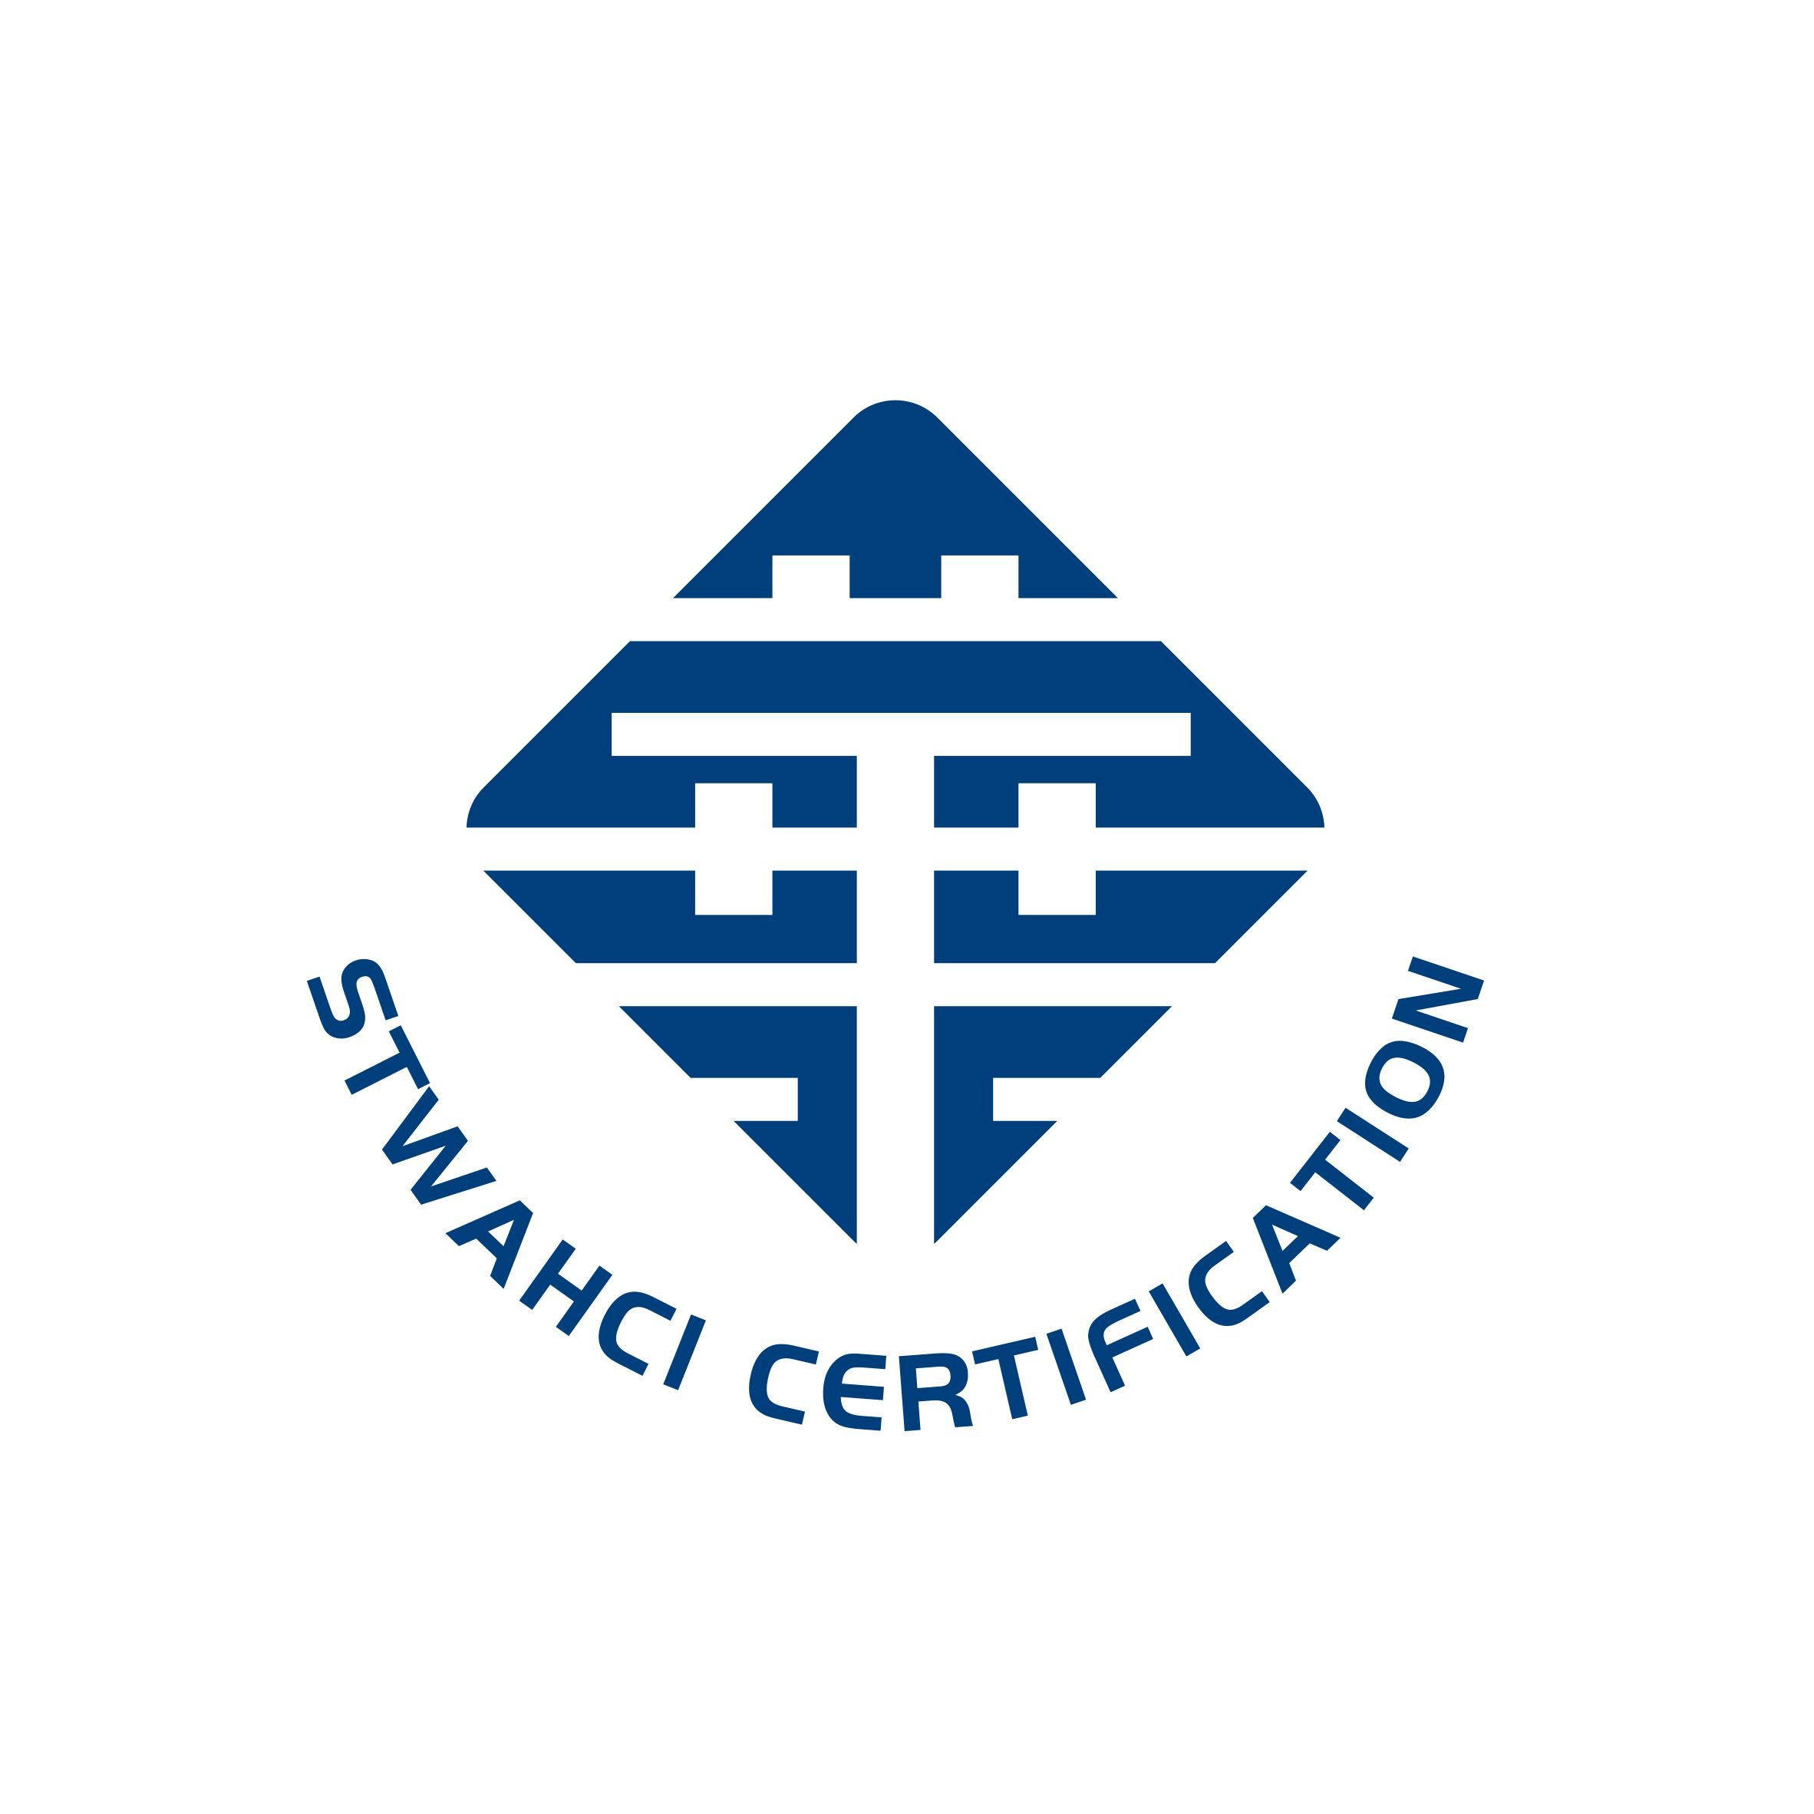

认证收费标准及说明

1.适用范围
本收费标准适用于华检认证（广东）有限公司管理体系认证业务，年度监督审核、再认证管理体系认证业务。
2.收费原则
管理体系认证收费，由中心参照国家有关部门相关要求制定，执行市场价格。
3.收费项目与标准
3.1 国标管理体系认证
3.1.1 收费项目
包括：申请费、审核费、审定注册费、年金、其他费用。
a)申请费：初次认证的申请费用；
b)审核费：初次审核、监督审核、再认证审核和变更审核等活动发生的费用；
c)审定注册费：初次认证、再认证、认证变更的注册费用，按注册领域分别收取；
d) 年金：认证标志使用费用；
e)其他费用：证书副本费、电子证书等有需要时所发生的费用。

3.1.2 收费标准
序号 | 收费项目 | 收费标准 | 说 明
1 | 申请费 | 1000 元×n | n为认证领域
2 | 审核费 | 3000 元/人日×人日数 | 按核定的审核人日数计算
3 | 审定注册费 | a.证书 2000 元/套·体系  b.子证书费：2000 元/套·体系 | 国家标准管理体系证书，包括中英文各一张，各认证领域单独收取
4 | 年金 | 2000 元/年（各领域单独收取） | 初次认证或再认证注册当年度不收取年金
5 | 其他费用 | 证书副本费：100 元/张 | 有需求时
6 | 交通、食宿 | 由申请企业承担

2021年6月17日

